- После перехода по ссылке «Продолжить в браузере».
Если после перехода по ссылке черный экран необходимо обновить страницу.
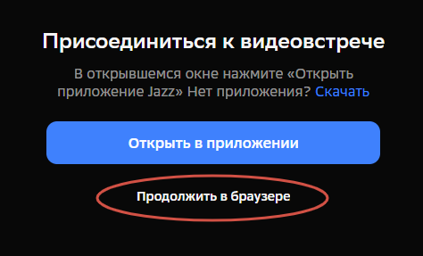
- Вводим название ТО или ФИО.
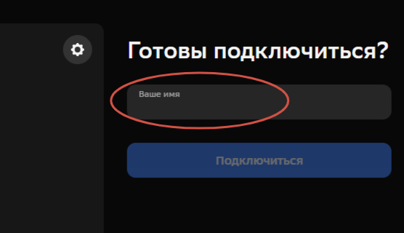

- По умолчанию доступ к микро и камере запрещен. Активировать можно нажатием на замок – включить (использовать) камеру и микрофон.
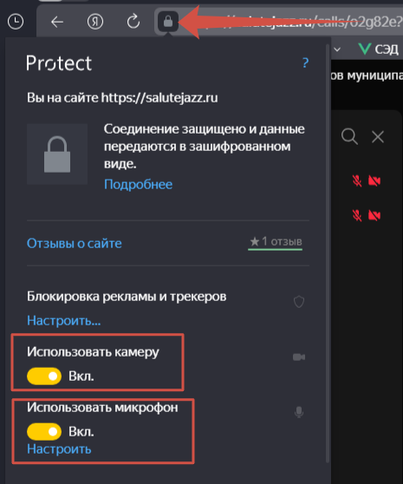
- По умолчанию доступен чат. Для отправки сообщений регистрация не требуется.
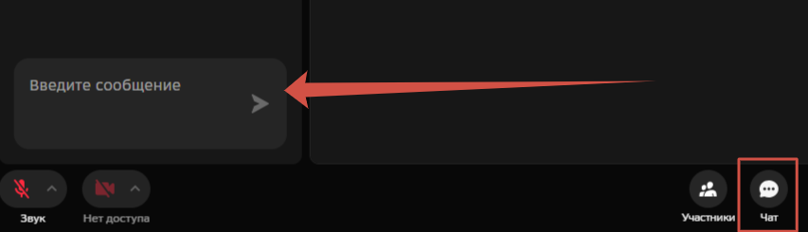

- Для выступления необходимо включить микрофон и камеру. Вас уже будет видно и слышно, но лучше поднять руку. Реакции - Поднять руку.
